Copia y relaciona:
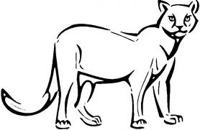
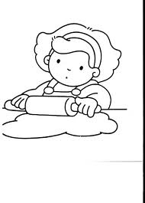
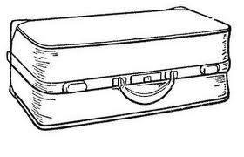
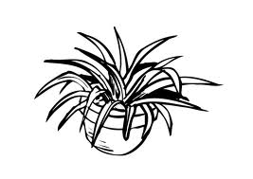
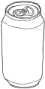

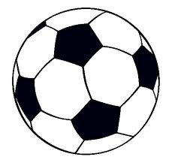

PELOTA
…………….

PUMA
……………

MATA
………………...

AMASA
…………………..

LATA
…………………….

MALETA
…………………….

Copia y relaciona:

maleta
…………….

mata
……………

lata
………………...

pelota
…………………..

puma
…………………….

amasa
…………………….
Copia y relaciona:

amasa
…………….

lata
……………

pelota
………………...

puma
…………………..

maleta
…………………….

mata
…………………….

Relaciona:

PUMA mata lata

MALETA puma maleta

AMASA lata puma

LATA pelota mata

MATA amasa amasa

PELOTA maleta pelota

Escribe:

 | MA | LA | TA
 | ME | LE | TE
 | MI | LI | TI
 | MO | LO | TO
 | MU | LU | TU

 | LA | TA
 | LE | TE
 | LI | TI
 | LO | TO
 | LU | TU

 | MA | TA
 | ME | TE
 | MI | TI
 | MO | TO
 | MU | TU

 | PA | MA
 | PE | ME
 | PI | MI
 | PO | MO
 | PU | MU

 | PA | LA | TA
 | PE | LE | TE
 | PI | LI | TI
 | PO | LO | TO
 | PU | LU | TU

 | A | MA | SA
 | E | ME | SE
 | I | MI | SI
 | O | MO | SO
 | U | MU | SU

Dibuja:

PUMA AMASA

PELOTA LATA

MATA MALETA

Escribe:

…………………………………………………………

…………………………………………………………

…………………………………………………………

…………………………………………………………

…………………………………………………………

Copia y relaciona:

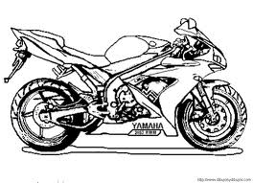
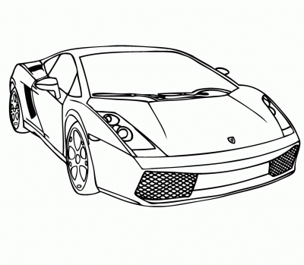
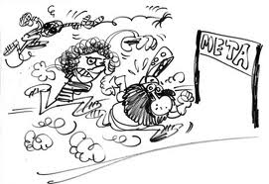
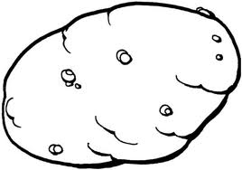
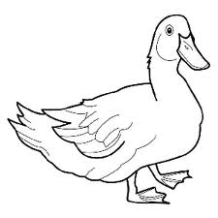
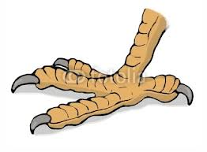

PATATA
……………….

PATA
………………

META
………………...

MOTO
…………………..

AUTO
…………………….

PATO
……………………..

Copia y relaciona:

auto
…………….

moto
……………

pata
………………...

pato
…………………..

meta
…………………….

patata
……………………..
Copia y relaciona:

patata
…………….

moto
……………

meta
………………...

auto
…………………..

pato
…………………….

pata
……………………..

Relaciona:

PATA pato pata
PATO auto patata

PATATA pata moto

AUTO meta auto

META patata meta

MOTO moto pato

Escribe:
 | PA | TA
 | PE | TE
 | PI | TI
 | PO | TO
 | PU | TU

 | MA | TA
 | ME | TE
 | MI | TI
 | MO | TO
 | MU | TU

 | A | A | TA
 | E | E | TE
 | I | I | TI
 | O | O | TO
 | U | U | TU

 | MA | TA
 | ME | TE
 | MI | TI
 | MO | TO
 | MU | TU

 | PA | TA | TA
 | PE | TE | TE
 | PI | TI | TI
 | PO | TO | TO
 | PU | TU | TU

 | PA | TA
 | PE | TE
 | PI | TI
 | PO | TO
 | PU | TU

Dibuja:

PATO PATA

PATATA AUTO

META MOTO

Escribe:

………………………………………..
………………………………………..
………………………………………..
………………………………………..
………………………………………..
………………………………………..

Copia y relaciona:
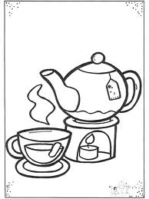
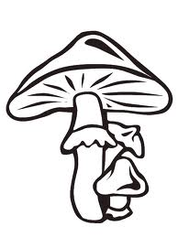



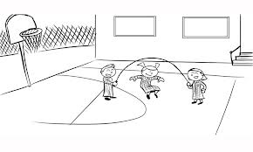
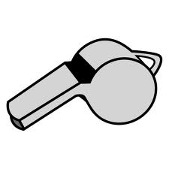

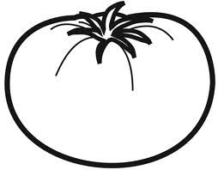

TOMATE
…………….

PITO
……………

TAPA
………………...

SETA
…………………..

TE
…………………….

PATIO
…………………….

Copia y relaciona:

seta
…………….

pito
……………

tapa
………………...

tomate
…………………..

patio
…………………….

te
…………………….

Copia y relaciona:

pito
…………….

seta
……………

tapa
………………...

te
…………………..

tomate
…………………….

patio
…………………….

Relaciona:

SETA patio te

TAPA seta seta

PATIO tapa tomate

PITO tomate pito

TE pito patio

TOMATE te tapa

Escribe:
TA
TE
TI
TO
TU

 | SA | TA
 | SE | TE
 | SI | TI
 | SO | TO
 | SU | TU

 | TA | PA
 | TE | PE
 | TI | PI
 | TO | PO
 | TU | PU

 | PA | TA | A
 | PE | TE | E
 | PI | TI | I
 | PO | TO | O
 | PU | TU | U

 | PA | TA
 | PE | TE
 | PI | TI
 | PO | TO
 | PU | TU

 | TA | MA | TA
 | TE | ME | TE
 | TI | MI | TI
 | TO | MO | TO
 | TU | MU | TU

Dibuja:

TAPA SETA

TOMATE PATIO

PITO TE

Escribe:

………………………………………..
………………………………………..
………………………………………..
………………………………………..
………………………………………..
………………………………………..

Copia y relaciona:
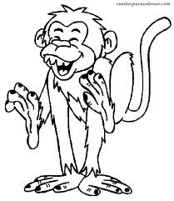



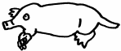

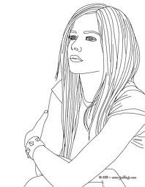
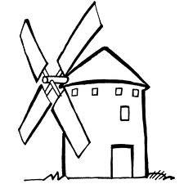
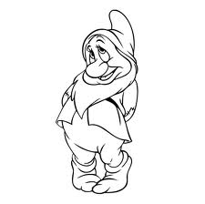

TELE
…………….

TOPO
……………

MONO
………………...

ENANO
…………………..

MOLINO
…………………….

MELENA
…………………….

Copia y relaciona:

mono
…………….

enano
……………

molino
………………...

melena
…………………..

tele
…………………….

topo
…………………….
Copia y relaciona:

mono
…………….

tele
……………

topo
………………...

enano
…………………..

molino
…………………….

melena
…………………….

Relaciona:

MONO molino enano
MOLINO mono melena

MELENA enano tele

TELE melena molino

ENANO topo mono

topo tele topo

Escribe:
 | MA | NA
 | ME | NE
 | MI | NI
 | MO | NO
 | MU | NU

 | TA | LA
 | TE | LE
 | TI | LI
 | TO | LO
 | TU | LU

 | TA | PA
 | TE | PE
 | TI | PI
 | TO | PO
 | TU | PU

 | MA | LA | NA
 | ME | LE | NE
 | MI | LI | NI
 | MO | LO | NO
 | MU | LU | NU

 | MA | LA | NA
 | ME | LE | NE
 | MI | LI | NI
 | MO | LO | NO
 | MU | LU | NU

 | A | NA | NA
 | E | NE | NE
 | I | NI | NI
 | O | NO | NO
 | U | NU | NU

Dibuja:

TOPO MELENA

MOLINO ENANO

TELE MONO

Escribe:

………………………………………..
………………………………………..
………………………………………..
………………………………………..
………………………………………..
………………………………………..

Copia y relaciona:
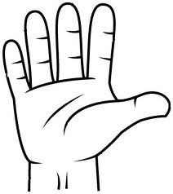
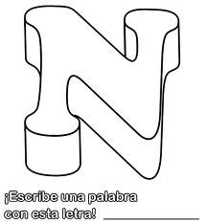

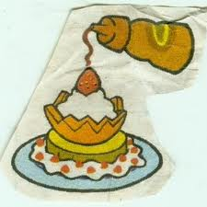

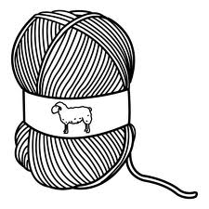
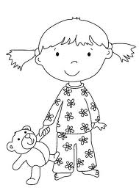
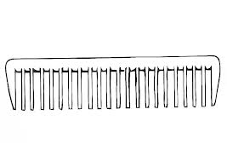

LANA
……………….

MANO
…………………

ENE
………………...

PEINE
…………………..

NENA
…………………….

NATA
…………………….

Copia y relaciona:

lana
……………….

peine
…………..……

mano
………………...

nena
…………………..

ene
…………………….

nata
…………………….

Copia y relaciona:

lana
………………..

mano
…………..……

peine
………………...

ene
…………………..

nata
…………………….

nena
…………………….

Relaciona:

LANA peine mano
MANO lana nena

ENE ene nata

PEINE nata ene

NENA nena peine

NATA mano lana

Escribe:
 | MA | NA
 | ME | NE
 | MI | NI
 | MO | NO
 | MU | NU

 | A | NA
 | E | NE
 | I | NI
 | O | NO
 | U | NU

 | NA | TA
 | NE | TE
 | NI | TI
 | NO | TO
 | NU | TU

 | LA | NA
 | LE | NE
 | LI | NI
 | LO | NO
 | LU | NU

 | NA | NA
 | NE | NE
 | NI | NI
 | NO | NO
 | NU | NU

 | PA | A | NA
 | PE | E | NE
 | PI | I | NI
 | PO | O | NO
 | PU | U | NU

Dibuja:

MANO ENE

NATA LANA

NENA PEINE

Escribe:

………………………………………..
………………………………………..
………………………………………..
………………………………………..
………………………………………..
………………………………………..

Copia y relaciona:

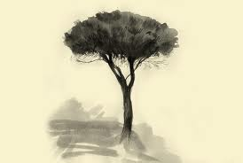

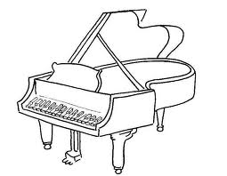

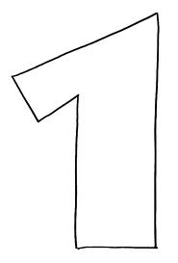

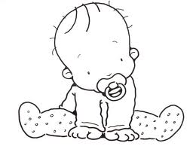



LUNA
…………….

PINO
……………

UNO
………………...

NENE
…………………..

PIANO
…………………….

Copia y relaciona:

luna
………………….

pino
……………….…

uno
………………...

nene
…………………..

piano
…………………….

Copia y relaciona:

piano
…………….….

nene
…………..……

uno
………………...

pino
…………………..

luna
…………………….

Relaciona:

LUNA piano nene
PINO luna piano

UNO nene luna

NENE pino uno

PIANO uno pino

Escribe:
 | PA | NA
 | PE | NE
 | PI | NI
 | PO | NO
 | PU | NU

 | PA | A | NA
 | PE | E | NE
 | PI | I | NI
 | PO | O | NO
 | PU | U | NU

 | A | NA
 | E | NE
 | I | NI
 | O | NO
 | U | NU

 | NA | NA
 | NE | NE
 | NI | NI
 | NO | NO
 | NU | NU

 | LA | NA
 | LE | NE
 | LI | NI
 | LO | NO
 | LU | NU

Dibuja:

Dibuja:

PINO PIANO

UNO NENE

LUNA

Escribe:

………………………………………..
………………………………………..
………………………………………..
………………………………………..
………………………………………..

Copia y relaciona:

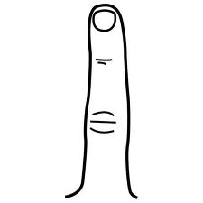

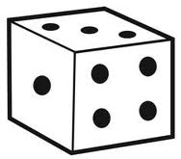
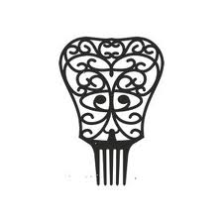
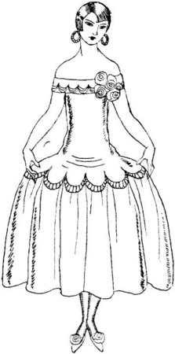
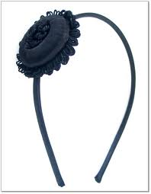
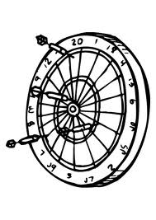

PEINETA
………………….

DADO
…………….……

DEDO
………….……...

DIANA
…………………..

DAMA
…………………….

DIADEMA
…………………….

Copia y relaciona:

peineta
…………….…..

dado
…………………

diana
………………...

diadema
…………………..

dama
…………………….

dedo
…………………….

Copia y relaciona:

peineta
………………….

dedo
…………….……

dado
………………...

dama
…………………..

diana
…………………….

diadema
…………………….

Relaciona:

DADO peineta dedo
DEDO dado diadema

DAMA diana diana

DIADEMA dedo peineta

PEINETA diadema dama

DIANA dama dado

Escribe:
 | DA | DA
 | DE | DE
 | DI | DI
 | DO | DO
 | DU | DU

 | DA | DA
 | DE | DE
 | DI | DI
 | DO | DO
 | DU | DU

 | PA | A | NA | TA
 | PE | E | NE | TE
 | PI | I | NI | TI
 | PO | O | NO | TO
 | PU | U | NU | TU

 | DA | MA
 | DE | ME
 | DI | MI
 | DO | MO
 | DU | MU

 | DA | A | DA | MA
 | DE | E | DE | ME
 | DI | I | DI | MI
 | DO | O | DO | MO
 | DU | U | DU | MU

 | DA | A | NA
 | DE | E | NE
 | DI | I | NI
 | DO | O | NO
 | DU | U | NU

Dibuja:

DEDO DADO

DAMA DIANA

DIADEMA PEINETA

Escribe:
………………………………………..
………………………………………..
………………………………………..
………………………………………..
………………………………………..
………………………………………..

Copia y relaciona:
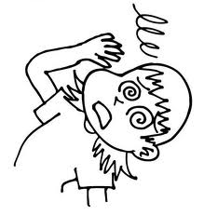
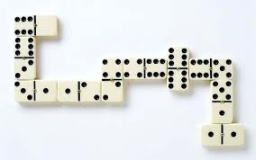

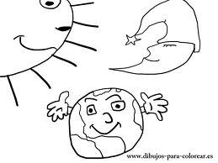

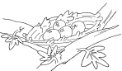
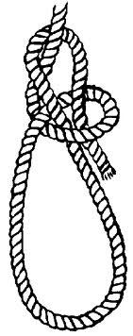
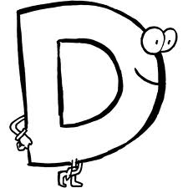

DE
………..….….

DIA
…………..……

NIDO
………………...

NUDO
…………………..

MIEDO
…………………….

DOMINO
…………………….

Copia y relaciona:

nido
………..….….

de
…………..……

nudo
………………...

dia
…………………..

domino
…………………….

miedo
…………………….
Copia y relaciona:

domino
………..….….

nudo
…………..……

nido
………………...

miedo
…………………..

de
…………………….

dia
…………………….

Relaciona:

DOMINO nudo de
NUDO domino miedo

NIDO nido dia

MIEDO dia nido

DE miedo nudo

DIA de domino

Escribe:
 | MA | A | DA
 | ME | E | DE
 | MI | I | DI
 | MO | O | DO
 | MU | U | DU

 | DA | MA | NA
 | DE | ME | NE
 | DI | MI | NI
 | DO | MO | NO
 | DU | MU | NU

 | DA | A
 | DE | E
 | DI | I
 | DO | O
 | DU | U

 | NA | DA
 | NE | DE
 | NI | DI
 | NO | DO
 | NU | DU

 | NA | DA
 | NE | DE
 | NI | DI
 | NO | DO
 | NU | DU

DA
DE
DI
DO
DU

Dibuja:

MIEDO DOMINO

DIA DE

NIDO NUDO

Escribe:

………………………………………..
………………………………………..
………………………………………..
………………………………………..
………………………………………..
………………………………………..

Copia y relaciona:
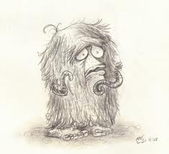
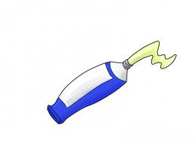
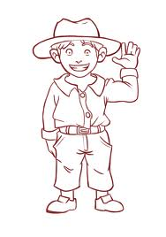
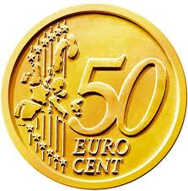

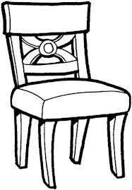
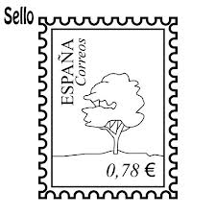

SALUDO
………..….….

POMADA
…………..……

PELUDO
………………...

MONEDA
…………………..

SELLO
…………………….

SILLA
…………………….

Copia y relaciona:

saludo
………..….….

pomada
…………..……

moneda
………………...

silla
…………………..

sello
…………………….

peludo
…………………….

Copia y relaciona:

peludo
………..….….

saludo
…………..……

moneda
………………...

pomada
…………………..

silla
…………………….

sello
…………………….

Relaciona:

SALUDO pomada silla
POMADA peludo pomada

MONEDA saludo moneda

SILLA moneda sello

SELLO sello saludo

PELUDO silla peludo

Escribe:
 | PA | MA | DA
 | PE | ME | DE
 | PI | MI | DI
 | PO | MO | DO
 | PU | MU | DU

 | PA | LA | DA
 | PE | LE | DE
 | PI | LI | DI
 | PO | LO | DO
 | PU | LU | DU

 | SA | LA | DA
 | SE | LE | DE
 | SI | LI | DI
 | SO | LO | DO
 | SU | LU | DU

 | MA | NA | DA
 | ME | NE | DE
 | MI | NI | DI
 | MO | NO | DO
 | MU | NU | DU

 | SA | LLA
 | SE | LLE
 | SI | LLI
 | SO | LLO
 | SU | LLU

 | SA | LLA
 | SE | LLE
 | SI | LLI
 | SO | LLO
 | SU | LLU

Dibuja:

SELLO SILLA

POMADA PELUDO

SALUDO MONEDA

Escribe:

………………………………………..
………………………………………..
………………………………………..
………………………………………..
………………………………………..
………………………………………..

Copia y relaciona:

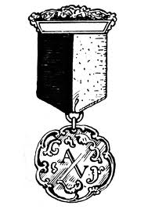
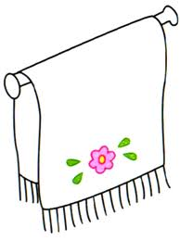
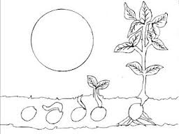
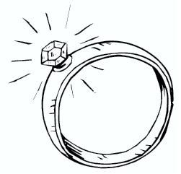
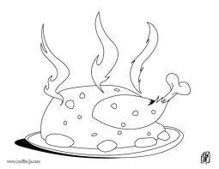
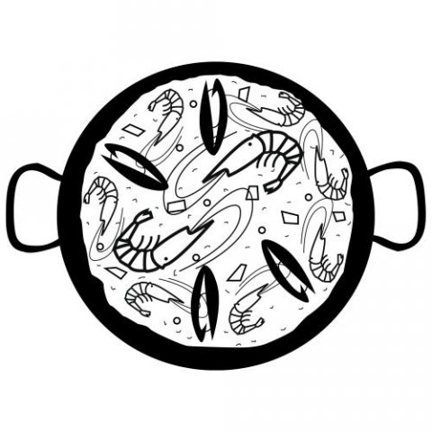

MEDALLA
………..….….

ANILLO
…………..……

POLLO
………………...

SEMILLA
…………………..

PAELLA
…………………….

TOALLA
…………………….

Copia y relaciona:

medalla
………..….….

anillo
…………..……

pollo
………………...

toalla
…………………..

paella
…………………….

semilla
…………………….
Copia y relaciona:

toalla
………..….….

paella
…………..……

semilla
………………...

pollo
…………………..

anillo
…………………….

medalla
…………………….

Relaciona:

TOALLA pollo medalla
PAELLA toalla pollo

SEMILLA semilla toalla

POLLO medalla anillo

ANILLO paella paella

MEDALLA anillo semilla

Escribe:
 | MA | DA | LLA
 | ME | DE | LLE
 | MI | DI | LLI
 | MO | DO | LLO
 | MU | DU | LLU

 | SA | MA | LLA
 | SE | ME | LLE
 | SI | MI | LLI
 | SO | MO | LLO
 | SU | MU | LLU

 | TA | A | LLA
 | TE | E | LLE
 | TI | I | LLI
 | TO | O | LLO
 | TU | U | LLU

 | PA | LLA
 | PE | LLE
 | PI | LLI
 | PO | LLO
 | PU | LLU

 | A | NA | LLA
 | E | NE | LLE
 | I | NI | LLI
 | O | NO | LLO
 | U | NU | LLU

 | PA | A | LLA
 | PE | E | LLE
 | PI | I | LLI
 | PO | O | LLO
 | PU | U | LLU

Dibuja:

MEDALLA SEMILLA

TOALLA POLLO

ANILLO PAELLA

Escribe:

………………………………………..
………………………………………..
………………………………………..
………………………………………..
………………………………………..
………………………………………..

Copia y relaciona:
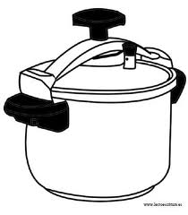
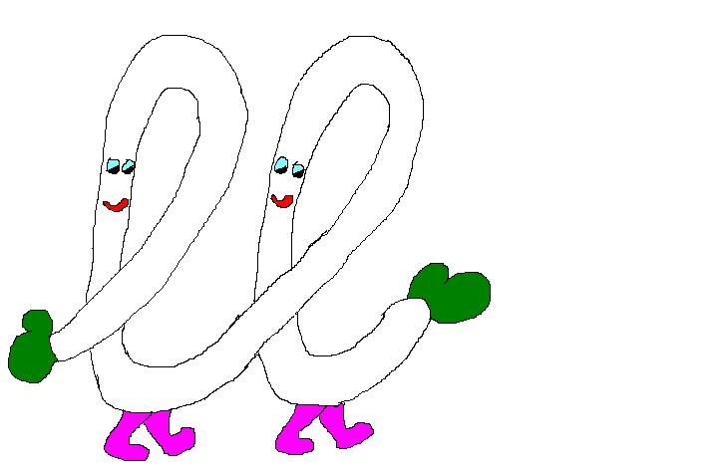
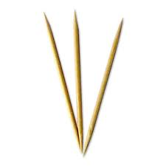
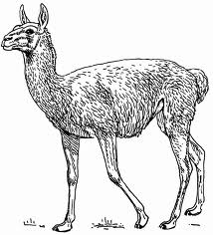

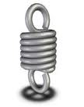

MUELLE
………..….….

LLAMA
…………..……

PALILLO
………………...

ELLE
…………………..

OLLA
…………………….

Copia y relaciona:

muelle
………..….….

olla
…………..……

llama
………………...

palillo
…………………..

elle
…………………….

Copia y relaciona:

olla
………..….….

muelle
…………..……

llama
………………...

palillo
…………………..

elle
…………………….

.

Relaciona:

ELLE olla olla
MUELLE palillo muelle

OLLA muelle llama

LLAMA elle palillo

PALILLO llama elle

Escribe:
 | A | LLA
 | E | LLE
 | I | LLI
 | O | LLO
 | U | LLU

 | A | LLA
 | E | LLE
 | I | LLI
 | O | LLO
 | U | LLU

 | LLA | MA
 | LLE | ME
 | LLI | MI
 | LLO | MO
 | LLU | MU

 | PA | LA | LLA
 | PE | LE | LLE
 | PI | LI | LLI
 | PO | LO | LLO
 | PU | LU | LLU

 | PA | A | LLA
 | PE | E | LLE
 | PI | I | LLI
 | PO | O | LLO
 | PU | U | LLU

Dibuja:

Dibuja:

MUELLE LLAMA

PALILLO OLLA

ELLE

Escribe:

………………………………………..
………………………………………..
………………………………………..
………………………………………..
………………………………………

